Projekt Profibus

BUS-Lauscher

WS2012

Harndt, Martin
0000.doc
27.09.2011 05:43:00 nachm.

Inhalt
1 Aufgabenstellung 1-1
2 DIN-Normen Profibus 2-1
3 Einordnung im OSI-Modell 3-1
4 Bitübertragungsschicht 4-3
4.1 RS485 4-3
4.2 Elektrische Pegel 4-4
4.3 Busabschluss für RS 485 4-5
4.4 D-Sub Stecker 4-6
5 UART Codierung 5-7
6 Adressierung der Stationen 6-8
7 Sicherungsschicht 7-9
7.1 Aufbau Datentelegramme 7-9
7.2 Telegrammtypen 7-9
7.2.1 Telegramm variabler Länge 7-10
8 Telegrammformate 8-11
8.1 Adressbyte (DA & SA) 8-12
8.2 Längenangaben (LE & LEr) 8-13
8.3 Funktionscode (FC) 8-13
8.4 Prüfsumme (FCS) 8-16
8.5 Synchronisation 8-16
9 IMPULSDIAGRAMM (TO DO) 9-17
10 PAG (TO DO) 10-17
10.1 MAC (Buszugriffsteuerung,Medium Access Control) 10-18
10.2 Datensicherung 10-18
10.3 Übertragungsdienste 10-18
10.4 Token-Passing 10-18
10.5 Master-Slave (meistgenutzt bei DP) 10-18
10.6 Mono-Master-System 10-20
10.7 Initialisierung 10-20
10.7.1 Aufbau Slave Diagnoseantwort 10-21
10.7.2 Aufbau Master Parametertelegramm 10-21
10.8 Normalbetrieb 10-21
10.9 Broadcast / Multicast 10-21
10.10 Diagnosedaten 10-21
11 Anwendungsschicht(?) 11-24
11.1 Umsetzer Profibus 11-25
11.2 Spartan-3 11-25
11.3 PC 11-25
12 Literatur / Web-Seiten 12-26
12.1 Verzeichnis Bilder 12-26
12.2 Verzeichnis Regeln 12-26
12.3 Verzeichnis Tabellen 12-26
12.4 Verzeichnis Dateien 12-26
12.5 Verzeichnis Abkürzungen 12-27
12.6 Verzeichnis Operatoren 12-28
12.7 Bereitgestellte Bauteile 12-28

Aufgabenstellung
Entwicklung eines Gerätes zum Mithören der Signale auf einem Profibus.
Nur Unterstützung von DP-V0. (Basisimplementierung)

Profibus = Process Fieldbus

DIN-Normen Profibus
- DIN 19245 Teil 1: PROFIBUS-FDL (Fieldbus Data Link)
- DIN 19245 Teil 2: PROFIBUS-FMS (Fieldbus Message Specification)
- DIN 19245 Teil 3: PROFIBUS-DP (Dezentrale Peripherie)
- DIN 19245 Teil 4: PROFIBUS-PA (Prozess Automation)

Quelle: http://www.profibus.felser.ch/index.html?normierung.htm

IEC 61158: Digital data communications for measurement and control - Fieldbus for use in industrial control systems
- 1: Introduction
- 2: Physical Layer specification
- Typ 1 für PROFIBUS-PA
- Typ 3 für PROFIBUS-DP
- 3-3: Data Link Layer service definition
- Typ 3 für PROFIBUS
- 4-3: Data Link Layer protocol specification
- Typ 3 für PROFIBUS
- 5-3: Application Layer service definition
- Typ 3 für PROFIBUS
- 6-3: Application Layer protocol specification
- Typ 3 für PROFIBUS

Quelle: http://www.profibus.felser.ch/index.html?normierung.htm

Einordnung im OSI-Modell
- Orientierung am ISO/OSI-Modell
- Anwender und Netzorientierte Schichten
  - Anwenderschicht: 7
  - Netzorientiert: 1, 2
  - Schicht 3-6 nicht benötigt

http://www.profibus.com/fileadmin/media/wbt/de/wbt1/4_2_Kommunikationstechnologie.swf (06.09.2012)

http://www.profibus.com/fileadmin/media/wbt/de/wbt1/ (06.09.2012)

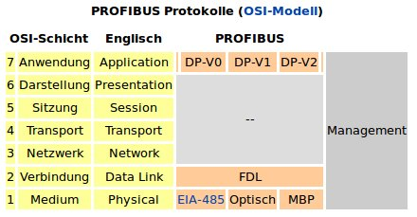
Abbildung 3-1: Profibus im OSI-Modell

http://de.wikipedia.org/wiki/Profibus#Technologie (06.09.2012)

Bitübertragungsschicht
- Bitübertragungsschicht via RS485 oder LWL

RS485
- Datenleitungen
- B: Datenleitung (Orginal)
- A: Datenleitung (invertiert)
- Signalpegel logisch 1
  - Ltg. B positives potential gegenüber Ltg. A
  - B: 5V und A:0V
- Signalpegel logisch 0
  - Ltg. B negatives potential gegenüber Ltg. A
  - B: 0V und A: 5V
- Bitkodierung nach NRZ: No Return To Zero
- Immer logisch 1 auf Leitung wenn nichts gesendet wird

- 11 Übertragungsbits für 8 Datenbits notwendig
- 1 Startbit
- 8 Datenbit
- 1 Paritätsbit (gerade)
- 1 Stoppbit

- Übertragungsraten von 9,6 kbit .. 12 Mbit
- 32 Busteilnehmer an einem Netzsegment

- Busstecker - DSUB9 (empfohlen in IEC 61158)
  - Buchse an Gerät
  - Stecker am Bus
- Pflichtbelegung:
  - Datenleitungen A und B
  - Leitungen VP und GND
- Spannung muß Strom von mind. 10mA treiben können.

Quelle: DÜN Samulowitz

http://www.profibus.com/fileadmin/media/wbt/de/wbt1/4_2_Kommunikationstechnologie.swf

Elektrische Pegel
Wir können den Verlauf der Spannungen am Leiter A messen:
- Ruhezustand: ca. +2 V
- Sendezustand:
  - Minimale Spannung ca. +1
  - Maximale Spannung ca. +4 V

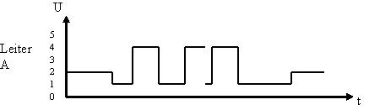
Abbildung 4-2: Felser Pegel Leiter A

Der Verlauf der Spannungen auf dem Leiter B ist vergleichbar:
- Ruhezustand: ca. +3 V
- Sendezustand:
  - Minimale Spannung ca. +1V
  - Maximale Spannung ca. +4V

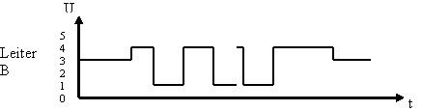
Abbildung 4-3: : Felser Pegel Leiter B

Die Spannungsdifferenz zwischen High- und Low-Pegel, gemessen zwischen B und A, sollte zwischen 4 V
und 7 V liegen. Dabei sollte der positive und negative Spannungswert etwa gleich gross sein. Der
Unterschied zwischen den beiden Werten liegt in der Praxis bei etwa 0,5 V. Der Ruhepegel sollte ca. 1 V
betragen.
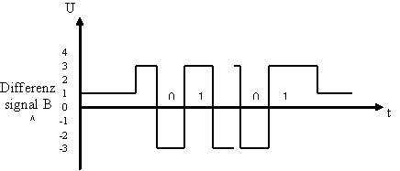
Abbildung 4-4: Felser Spannungsdifferenz A zu B

Der Ruhezustand wird durch den aktiven Busabschluss definiert.

Quelle: http://www.profibus.felser.ch/elektrische_pegel.htm (08.09.2012)

Busabschluss für RS 485
Ein Widerstand in der Größenordnung des Wellenwiderstandes am Ende eines Kabels reduziert die Reflektionen im Idealfall bis auf Null. Der Widerstand absorbiert die Energie des Signals. Der PROFIBUS DP/FMS verwendet einen aktiven Busabschluss mit 5V Speisung nach folgendem Schema:

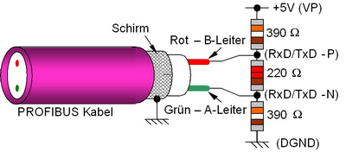
Abbildung 4-5: Felser Busabschluss RS485

Hinweis: Für das Datensignal ist die Speisung wie ein Kurzschluss zu betrachten. Somit rechnet sich der Wert des Busabschlusses aus der Parallelschaltung von 220 Ohm und der Serieschaltung der beiden 390 Ohm Widerstände. Dies ergibt den oberen Toleranzwert des Wellenwiderstandes des Kabels Typ A.

Es ist wesentlich für die korrekte Funktion eines Segments, dass beide Enden einen Abschluss haben, aber keine zusätzlich Abschlüsse vorhanden sind. Der Bus kann dabei nur richtig funktionieren, wenn die Abschlüsse dauernd mit Spannung versorgt werden - sogar wenn Teile einer Anlage ausgeschaltet wurden - sonst können Reflektionen eine Kommunikation der noch am Netzwerk verbleibenden Stationen verunmöglichen und der Ruhe-Spannungspegel (ca. 1 V) wird nicht eingehalten.

Oftmals sind falsche Busabschlüsse die Ursache für Kommunikationsprobleme.

D-Sub Stecker

Pin Nr. | Signal | Funktion
1 | Schrim | Schutzerde | nicht empfohlen
2 | M24 | Masse für 24V Spannung | Optional
3 | RxD/TxD-P | Datenleitung Plus (B-Leiter) | Pflicht
4 | CNTR-P | Repeater Richtungskontrolle | Optional
5 | DGND | Daten Masse | Pflicht
6 | VP | +5V Speisung für Busabschluss | Pflicht
7 | P24 | +24V Speisung | Optional
8 | RxD/TxD-N | Datenleitung Minus (A-Leiter) | Pflicht
9 | CNTR-N | Repeater Richtungskontolle | Optional
Tabelle 4-1: Felser D-Sub Steckerbelegung

Die Speisung von 5V muss mindestens 100 mA liefern können und dient der Speisung der Busabschlüsse. Oftmals wird diese Speisung auch für die Speisung von LWL-Konverter oder Repeater genutzt.

Die Auflegung der 24V Speisung in demselben Stecker wird nicht mehr empfohlen.

Der Schirm muss bei allen Steckern großflächig an die Schutzerde aufgelegt werden. Dazu sind die Stecker entsprechend ausgelegt. Der Pin 1 soll für die Schutzerde nicht mehr verwendet werden.

Quelle: http://www.profibus.felser.ch/d-sub_stecker.htm (08.09.2012)

UART Codierung
UART steht für Universal Asynchronous Receiver Transmitter und stellt das übliche Codierungsverfahren für serielle Schnittstellen dar. Bei der UART Codierung besteht jedes Telegramm aus einer Anzahl von UART Zeichen. Jedes Bit wird mit einem statischen Signalpegel definiert. Die UART Zeichen sind Start-Stop Zeichen und sind wie folgt strukturiert:

Tabelle 5-2
Start | Bit 1 | Bit 2 | Bit 3 | Bit 4 | Bit 5 | Bit 6 | Bit 7 | Bit 8 | Parität | Stop
Start = 0 ; Parität = gerade ; Stop = 1

Bei der geraden Parität werden die Anzahl der "1" Werte in den Daten mit der Parität auf eine gerade Anzahl ergänzt. Um 8 Bit Daten d.h. ein Byte zu übertragen werden somit immer 11 Bit gesendet.

Die einzelnen Telegramme beginnen mit einem SYN Intervall für ein Aufruf - Telegramm und mit einem min TSDR Intervall bei einem Antwort - Telegramm.

Es gelten die folgenden Übertragungsregeln:
- 1.Der Ruhezustand auf der Leitung entspricht dem logischen "1" Pegel.
- 2.Vor jedem Aufruf - Telegramm soll eine Ruhezeit von mindestens 33 Bit Dauer (SYN) eingehalten werden.
- 3.Zwischen einzelnen Zeichen eines Telegramms sind keine Ruhezeiten erlaubt.
- 4.Der Empfänger kontrolliert:
  - pro Zeichen: start Bit, stop Bit und parity Bit

Quelle: http://www.profibus.felser.ch/uart_codierung.htm

Adressierung der Stationen
Jede PROFIBUS Station muss für die Kommunikation eine eindeutige Adresse haben. Diese
PROFIBUS-Adressen werden in einem Byte codiert und umfassen den Bereich von 0 - 127.

Adresse | Nutzung
0 | ist reserviert für Diagnosewerkzeuge wie z.B. Programmiergeräte
1 ... n | Die Adressen der Master-Stationen sollten bei den tiefsten Adressen beginnen. Somit hat ein  einzelner Master die Adresse 1.  Weitere Master-Stationen haben die Adressen 2, 3... etc.
n ... 125 | Somit bleiben in einem PROFIBUS Netzwerk mit einem Master maximal 124 Adressen frei für die Slave-Stationen.
126 | ist reserviert als Auslieferungsadresse (default) für Stationen, deren Adresse über den Bus eingestellt werden kann.
127 | ist reserviert für Adressierung an Alle und an Gruppen (broadcast) und kann somit nicht an einer Station eingestellt werden.
Tabelle 6-3: FELSER Adressierung der Stationen

Quelle: felser.ch

Sicherungsschicht
- Buszugriffsteuerung
- Datensicherung
- Abwicklung der Übertragungsprotokolle
- Stellt Dienste bereit mit denen Daten angefordert oder gesendet werden können

Aufbau Datentelegramme
- Asynchrone Übertragung
- jedes byte im Telegramm ist mit Start-, Parity- und Stopbit eingerahmt.
  - Somit ergibt sich für jedes zu sendende aus 8 bit bestehende Zeichen 11 zu übertragende bits.
- Die Parität ist hier immer gerade
- maximale Telegrammlänge ist 255

- außer in der Kurzquittung hat jedes Telegramm
- Startbyte = Start Delimiter (SD1 .. SD4)
  - Kennung des Telegramms
- Zieladresse = Destination Adress DA
- und Quelladressse = Source Adress SA
- Frame Control byte FC
  - für die Art des Dienstes
  - nicht im Token-Telegramm
- Ende-Byte = End Delimiter (ED)

Telegrammtypen
- verschiedene Telegrammformate werden unterstützt
- 2 zur Übertragung von Daten
  - mit fester Länge (8 bytes) SD3
  - mit variabler Länge SD2 (0x68)
- Telegramm ohne Datenfeld
- Anforderung von Daten SD1
- Bestätigung des Empfangs SD1
- Telegramm für Kurzquittung (Einzelzeichen 0xE5)
- Token-Telegramm

SC, SD1, SD2 und SD3 haben zueinander Hamming Distanz 4 (HD=4), d.h. sie unterscheiden sich in mindestens 4 Bit.
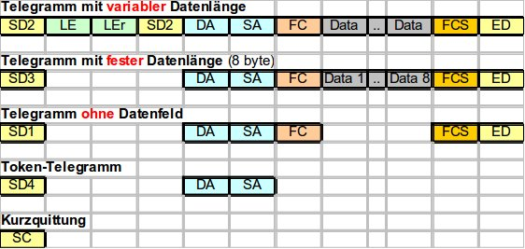
Abbildung 6-6:DÜN_Telegrammtypen

Telegramm variabler Länge
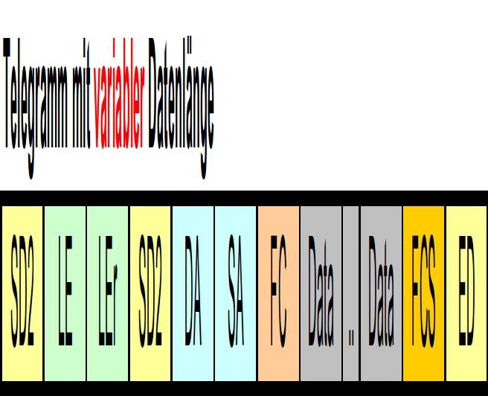
Abbildung 6-7: DÜN Telegramm variabler Länge
- Das Längenbyte (LE = LEr „repeated“) beinhaltet
  - DA, SA, FC und Data
  - muß also eine mindestens >= 4 sein
- Die maximal zu übertragene Datenmenge ist 246 (255-9)
- Mittels Adressbyte sind max. 126 Teilnehmer addressierbar
- Adressfeld mit 1 byte = 8 bit
  - oberstes bit dient zur Adress-Erweiterung
    - zur Kennung ob SAP vorhanden ist (1 = SAP vorhanden)
    - DSAP, SSAP nach FC (SAP = Service Access Point)
      - wird bei Antwort gespiegelt wie DS und SA
  - 7 bit für Adressen --> (0..127)
    - Adresse 127 für broadcast
    - Adresse 126 als default Adresse für Feldgeräte
- Prüfbyte = Frame Check Sequence FCS
  - umfaßt DA, SA, FC und Data
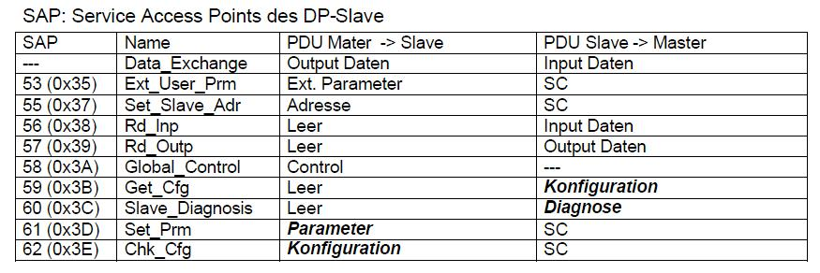
Abbildung 6-8: DÜN SAP Beispiele

Telegrammformate
Wir unterscheiden die folgenden Telegrammformate:
- -Telegramme ohne Datenfeld
- -Telegramm mit variabler Länge von 4 bis 249 Bytes und somit Nutzdaten im Umfang von 1 bis 246 Byte
- -Telegramm mit fester Datenlänge von 8 Byte Daten
- -Token Telegramm
- -Für kurze, positive Antworten ist ein Kurztelegramm definiert.

Telegramm ohne Datenfeld:
SD1:DA:SA:FC:FCS:ED

Telegramm mit variabler Länge:
SD2:LE:LEr:SD2:DA:SA:FC:PDU:FCS:ED
Die PDU hat eine variable Länge zwischen 1 und 246 Byte.

Telegramm mit fester Datenlänge:
SD3:DA:SA:FC:PDU:FCS:ED
Die PDU hat eine feste Länge von 8 Byte.

Token Telegramm:
SD4:DA:SA

Kurzquittung:
SC

SC steht für Short Confirmation (= Kurzquittung). SD bedeutet Start Delimiter (= Anfangsbegrenzer), wobei diese vier unterschiedliche Werte annehmen können. Somit markiert ED als End Delimiter den Abschluss eines Telegramms. Die einzelnen Steuerfelder haben für UART die folgende Codierung:

SD1 | SD2 | SD3 | SD4 | ED | SC
0x10 | 0x68 | 0xA2 | 0xDC | 0x16 | 0xE5
Tabelle 8-4: Felser Kurzquittung Aufbau

SC, SD1, SD2, SD3, SD4 und ED haben zueinander Hamming Distanz 4 (HD=4), d.h. sie unterscheiden sich in mindestens 4 Bit. Somit ist auch das Einzelzeichen SC ein gültiges Telegramm mit HD=4.

Für Telegramme die nur bestätigt werden müssen, ist SC ein gültiges Antworttelegramm. Für Telegramme die mit Daten beantwortet werden müssen, kann mit einem SC Telegramm signalisiert werden, dass die Daten im Moment noch nicht verfügbar sind.
DA = Destination Address (Zieladresse)
SA = Source Address (Quellenadresse)
LE = Length (Längenangabe)
LEr = Length repeated (Wiederholte Länge)
FC = Function Code (Funktionscode)
PDU = Protocol Data Unit (Nutzdaten)

Das Datenfeld PDU setzt sich aus einem Adressteil und den eigentlichen Nutzdaten zusammen. Der Adressteil enthält 0 bis maximal 2 Adresserweiterungsbytes in der Form von Dienstzugriffpunkten (SAP = Service Access Points). Die Nutzdaten umfassen ohne SAPs maximal 246 Byte und mit SAPs maximal 244 Bytes.

Adressbyte (DA & SA)
Die beiden Adressbytes im Telegrammkopf der Telegramme (Aufruf-, Quittung- und Antwort-Telegramme) beinhalten die Ziel(DA)- und die Quell(SA)-Teilnehmeradresse.

7 | 6 | 5 | 4 | 3 | 2 | 1 | 0 | DA: Destination Address
 | 0 -127 (0x7F |  |  |  |  |  |  | Destination Address
0 |  |  |  |  |  |  |  | kein DSAP
1 |  |  |  |  |  |  |  | DSAP vorhanden
Tabelle 8-5: Felser Aufbau DA

7 | 6 | 5 | 4 | 3 | 2 | 1 | 0 | SA: Source Address
 | 0 -126 (0x7E |  |  |  |  |  |  | Source Address
0 |  |  |  |  |  |  |  | kein SSAP
1 |  |  |  |  |  |  |  | SSAP vorhanden
Tabelle 8-6: Felser Aufbau SA

Die Adresse 127 ist als Global-Adresse für Broadcast- oder Multicast-Nachrichten (Telegramm an alle Teilnehmer oder Teilnehmergruppe über Dienstzugangspunkt selektiert; nur beim Send Data with No Acknowledge, SDN, zulässig) reserviert.

Das Adressbyte des Aufruf-Telegramms sind im Antworttelegramm gespiegelt zu reflektieren. d.h. das SA-Byte des Antworttelegramms enthält die Ziel-Teilnehmeradresse und das DA-Byte die Quell-Teilnehmeradresse des Aufrufs.

Das Adresserweiterungsbit dient bei Formaten mit PDU zur Kennzeichnung einer Ziel- oder/und Quell-Adresserweiterung in der Form eines Service Access Points (SAP) die unmittelbar nach dem FC-Byte in der PDU folgt. Die Adresserweiterungen des Aufruf-Telegramms sind im Antwort-Telegramm gespiegelt zu reflektieren.

Wenn das Adresserweiterungsbit nicht gesetzt ist, handelt es sich um den speziellen SAP = NIL. Dieser Service Access Point hat den Vorteil von einem um 2 Bytes kürzeren Telegramm und wird darum für den zyklischen Datenaustausch verwendet.

Quelle: http://www.profibus.felser.ch/adressbyte.htm

Längenangaben (LE & LEr)
Die beiden wertgleichen Längenbytes im Telegrammkopf des variablen Formats beinhalten die Anzahl der Informationsbytes im Telegrammrumpf. Zu diesen zählen: DA, SA, FC und die PDU. Der Wert überstreicht den Bereich 4 bis 249, so dass maximal 246 Bytes in der PDU eines Telegramms übertragen werden können. Der Wert <4 ist nicht zulässig, da ein Telegramm mindestens ein DA-, SA- ,FC- und ein Data-Byte umfasst. Das längste Telegramm umfasst somit brutto 255 Bytes.

7 | 6 | 5 | 4 | 3 | 2 | 1 | 0 | LE und LEr Längenbyte
4 bis 249
Tabelle 8-7: Felser Aufbau Längenbyte
Quelle: http://www.profibus.felser.ch/laengenangaben.htm

Funktionscode (FC)
Der Funktionscode (FC) im Telegrammkopf kennzeichnet den Telegrammtyp, wie Aufruf- (Request- oder Send/Request-) und Quittungs- oder Antwort-Telegramm (Acknowledgement-, Response-Frame). Zusätzlich enthält der Funktionscode die eigentliche Übertragungsfunktion (Function) und Steuerinformationen, die den Nachrichten-Verlust und die -Vervielfältigung verhindern, oder den Teilnehmertype (Station-Type) mit dem FDL-Zustand.

7 | 6 | 5 | 4 | 3 | 2 | 1 | 0 | FC: Function Code Request
 |  |  |  | 0 (0x0) |  |  |  | Time Event
 |  |  |  | 3 (0x3) |  |  |  | SDA_LOW = Send Data Acknowledged - low priority
 |  |  |  | 4 (0x4) |  |  |  | SDN_LOW = Send Data Not acknowledged - low priority
 |  |  |  | 5 (0x5) |  |  |  | SDA_HIGH = Send Data Acknowledged - high priority
 |  |  |  | 6 (0x6) |  |  |  | SDN_HIGH = Send Data Not acknowledged
 |  |  |  | 7 (0x7) |  |  |  | MSRD = Send Request Data with Multicast Reply
 |  |  |  | 9 (0x9) |  |  |  | Request FDL Status
 |  |  |  | 10(0xA) |  |  |  | TE = Time Event (Clock-Synchronisation)
 |  |  |  | 11(0xB) |  |  |  | CV = Counter Value (Clock-Synchronisation)
 |  |  |  | 12(0xC) |  |  |  | SRD low = Send and Request Data
 |  |  |  | 13(0xD) |  |  |  | SRD high = Send and Request Data
 |  |  |  | 14(0xE) |  |  |  | Request Ident with reply
 |  |  |  | 15 (0xF) |  |  |  | Request LSAP Status with reply
 |  |  | X |  |  |  |  | FCV = Alternierendes Bit eingeschaltet
 |  | X |  |  |  |  |  | FCB = Alternierendes Bit (ab Folgeaufruf)
 | 1 |  |  |  |  |  |  | Request Telegramm
0 |  |  |  |  |  |  |  | Reserviert
Tabelle 8-8. Felser Funktion Code Request Aufbau

7 | 6 | 5 | 4 | 3 | 2 | 1 | 0 | FC : Function Code Response
 |  |  |  | 0 (0x0) |  |  |  | OK
 |  |  |  | 1 (0x1) |  |  |  | UE = User Error
 |  |  |  | 2 (0x2) |  |  |  | RR = Keine Resourcen
 |  |  |  | 3 (0x3) |  |  |  | RS = SAP nicht aktiviert
 |  |  |  | 8 (0x8) |  |  |  | DL = Data Low (Normalfall bei DP)
 |  |  |  | 9 (0x9) |  |  |  | NR = Keine Antwortdaten bereit
 |  |  |  | 10(0xA) |  |  |  | DH = Data High (DP Diagnose anstehend)
 |  |  |  | 12(0xC) |  |  |  | RDL = Daten nicht empfangen und Data Low
 |  |  |  | 13(0xD) |  |  |  | RDH = Daten nicht empfangen und Data High
 |  |  |  | andere |  |  |  | Reserviert
 |  | 0 | 0 |  |  |  |  | Slave
 |  | 0 | 1 |  |  |  |  | Master nicht bereit
 |  | 1 | 0 |  |  |  |  | Master bereit, ohne Token
 |  | 1 | 1 |  |  |  |  | Master bereit, im Token-Ring
 | 0 |  |  |  |  |  |  | Response Telegramm
0 |  |  |  |  |  |  |  | Reserviert
Tabelle 8-9: Felser Function Code Response Aufbau

Aufruffolgebit (Frame Count Bit)

Mit dem Aufruffolgebit FCB (b5) wird eine Nachrichten-Duplizierung beim quittierenden oder antwortenden Teilnehmer (Responder) und ein Verlust beim aufrufenden Teilnehmer (Initiator) verhindert. Davon ausgenommen sind die Aufrufe ohne Quittung (SDN) und die Aufrufe FDL-Status, Ident und LSAP-Status.

Für die Sicherungssequenz muss der Initiator für jeden Responder ein FCB führen. Wenn erstmals ein Aufruf-Telegramm (Request oder Send/Request) an einen Responder oder erneut an einen momentan nicht funktionsfähig markierten Responder gesendet wird, muss bei diesem das FCB definiert gesetzt werden. Der Initiator bewirkt dies in einem Aufruf-Telegramm mit FCV=0 und FCB=1.Der Responder muss ein ein derartiges Telegramm als ersten Nachrichtenzyklus werten und das FCB=1 gemeinsam mit der Adresse (SA) des Initiators abspeichern (siehe nachfolgende Tabelle). Dieser Nachrichtenzyklus wird vom Initiator nicht wiederholt.

In den folgenden Aufruf - Telegrammen an denselben Responder muss der Initiator das FCV=1 setzen und mit jedem neuen Aufruf - Telegramm das FCB wechseln. Der Responder muss beim Empfang eines an ihn adressierten Aufruf - Telegramms mit FCV=1 das FCB auswerten. Ein geändertes FCB gegenüber dem unmittelbaren vorherigen Aufruf - Telegramm desselben Initiators (gleiche SA) gilt als Bestätigung für den ordnungsmässigen Abschluss des letzten Nachrichtenzyklus. Stammt das Aufruf-Telegramm von einem anderen Initiators (geänderte SA), dann entfällt die Auswertung des FCB. Der Responder muss in beiden Fällen das FCB mit der Quelladresse SA bis zum Empfang eines neuen an ihn adressierten Telegramms speichern.
Im Falle eines fehlenden oder gestörten Quittungs- oder Antwort - Telegramm darf das FCB in der Aufruf-Wiederholung vom Initiator nicht geändert werden; dies weist auf den fehlerhaften vorhergehenden Nachrichtenzyklus hin. Empfängt der Responder ein Aufruf - Telegramm mit FCV=1 und gleiches FCB wie unmittelbar vorherigen Aufruf-Telegramm desselben Initiators (gleiche SA), dann handelt es sich um eine Aufrufwiederholung. Der Responder muss daraufhin nochmals das bereitgehaltene Quittungs- oder Antwort-Telegramm übertragen.

Bis zur oben genannten Bestätigung oder bis zum Empfang eines Telegramms mit geänderter Adresse (SA oder DA), das nicht quittiert wird (Send Data with No Acknowledge, SDN) muss der Responder das letzte Quittungs- oder Antwort-Telegramm gegebenfalls für eine Aufruf-Wiederholung bereithalten.

Bei Aufruf-Telegrammen, die nicht quittiert werden, und bei Request-FDL-Status, -Ident, -LSAP-Status ist FCV=0 und FCB=0; eine Auswertung beim Responder entfällt.

b5 | b4 | Bitposition
FCB | FCV | Bedingung | Bedeutung | Aktion
0 | 0 | DA = TS/127 | Aufruf ohne Quittung  Aufruf FDL-Status/ Ident/ LSAP-Status | letzte Quittung löschen
0/1 | 0/1 | DA # TS | Aufruf an anderen Responder | letzte Quittung / Antwort löschen
1 | 0 | DA = TS | Erstaufruf | FCBM := 1  SAM := SA  letzte Quittung / Antwort löschen
0/1 | 1 | DA = TS  SA = SAM  FCB # FCBM | Neuer Aufruf | letzte Quittung / Antwort löschen  FCBM := FCB  Quittung / Antwort bereithalten für Wiederholung
0/1 | 1 | DA = TS  SA = SAM  FCB = FCBM | Aufruf-Wiederholung | FCBM := FCB  Quittung / Antwort wieder-  holen und weiterhin bereit  halten
0/1 | 1 | DA = TS  SA # SAM | Neuer Initiator | FCBM := FCB  SAM := SA  Quittung / Antwort bereithalten für Wiederholung
FCBM gespeichertes FCB
SAM gespeicherte SA
Tabelle 8-10: Felser weitere Tabelle

Quelle: http://www.profibus.felser.ch/funktionscode.htm

Prüfsumme (FCS)
Die im Telegramm für Hamming-Abstand 4 notwendige Prüfsumme FCS (Frame Check Sequence) befindet sich immer unmittelbar vor dem End-Delimiter (ED) und hat die Belegung:

7 | 6 | 5 | 4 | 3 | 2 | 1 | 0
0 bis 255 |  |  |  |  |  |  |  | Prüfsumme
Tabelle 8-11: Felser Aufbau Prüfsumme

Beim Format ohne Daten (SD1) muss die Prüfsumme durch die arithmetische Summe von DA, SA, und FC ohne Start- (SD) und End-delimiter (ED) und ohne Berücksichtigung der Überträge gebildet werden. Bei den Formaten fester Länge mit Daten (SD3) und variabler Länge (SD2) muss die Prüfsumme noch zusätzlich die Nutzdaten (PDU) mit einbeziehen.

Beispiel der in der FCS aufsummierten Bytes:
SD2 | LE | LEr | SD2 | DA | SA | FC | DSAP | SSAP | PDU | FCS | ED
Tabelle 8-12: Felser FCS mit aufsummierten Bytes
Quelle: http://www.profibus.felser.ch/pruefsumme.htm

Synchronisation
Das Feld
SYN
bezeichnet die Synchronisationspause von 33 Bit.
Die Synchronisationspause kennzeichnet den Beginn einer neuen Telegrammsequenz.

Beispiel einer Sequenz:
Ein Master erhält von seinem Kollegen den Token:
SYN | SD4 | DA | SA
Er sendet ein Telegramm ohne Datenfeld:
SYN | SD1 | DA | SA | FC | FCS | ED
Und bekommt eine Kurzquittung als Antwort.
SC
Der Master sendet ein weiteres Telegramm ohne Datenfeld:
SYN | SD1 | DA | SA | FC | FCS | ED
Und erhält ein Telegramm mit variabler Länge als Antwort:
SD2 | LE | LEr | SD2 | DA | SA | FC | PDU | FCS | ED
Der Master sendet ein Telegramm variabler Länge
SYN | SD2 | LE | LEr | SD2 | DA | SA | FC | PDU | FCS | ED
Und bekommt keine Antwort

Der Master gibt die Kontrolle weiter und sendet ein Token Telegramm:
SYN | SD4 | DA | SA

Quelle: http://www.profibus.felser.ch/telegrammsequenzen_und_zeitverhaltnisse.htm

IMPULSDIAGRAMM (TO DO)

 | Start | 0 | 1 | 0 | Usw.
Zeitdauer einzelner Impulse angeben (bit, bit/2, Sync ect.)
Bit Zahl angeben

PAG (TO DO)
-vervollständigen (Zähler 20bit := 0-19) >> Zähler:=COUNT_BIT
- Tabelle mit Variablen anlegen (VAS01, VAS02, etc.)
- Kommentare mit ; kennzeichnen

NAME | n_COUNT_BIT | new | BYTE_OUT
VAS01 | n_COUNT_BIT <= COUNT_BIT - 1 | 0 | γ
VAS02 |  | 0 | γ
VAS03
γ = Zustand nicht definiert

http://de.wikipedia.org/wiki/Parit%C3%A4tsgenerator

Zugriffsteuerung

MAC (Buszugriffsteuerung,Medium Access Control)
- Token-passing
- Master-Slave

Datensicherung
- durch hinzufügen von Prüfbits und Kontrollbytes werden Datenverfälschungen erkannt
- Hemming Distance = 4
- Telegramm werden ggf. automatisch wiederholt

Übertragungsdienste
- SDA (Send Data with Acknowledge)
  - Sendet Daten an einzeln adressierten Teilnehmer
  - Fordert diesen auf ein Rücktelegramm mit Quittung zu senden
- SRD (Send and Request Data with replay)
  - Sendet Daten an einzelnen Teilnehmer und fordert Daten an
  - Teilnehmer quittiert Telegramm und sendet Daten sofort, ohne eigenen Buszugriff
  - In Master-Slave Kommunikation eingesetzt
- SDN (Send Data with No acknowledge)
  - Sendet Daten an einen oder mehrer Teilnehmer
  - Empfänger quittieren nicht
  - Als Broadcast oder Multicast eingesetzt

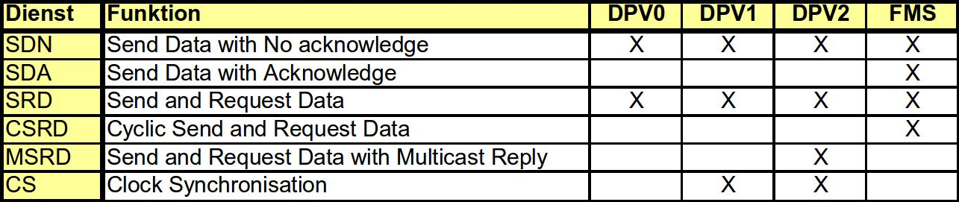
Abbildung 7-9: DÜN_Dienste

Token-Passing
- Nur unter mehrern Mastern aktiv
- Master dürfen Nachrichten ohne Aufforderung aussenden wenn im Besitz des Tokens
- Master sind aktive Teilnehmer
- Token wird nach bestimmter Zeit an den nächsten Master weitergegeben ( logischer Token-Ring entsteht)

Master-Slave (meistgenutzt bei DP)
- dem Tokenumlauf unterlagert (ein Master sendet Token an sich selbst)
- Master holt Nachrichten bei Slaves ab oder sendet Nachrichten
- Passive Slaves haben keine Möglichkeit Nachrichten abzuholen
- Master kann an einen Teilnehmer, eine Gruppe von Teilnehmern und an alle Teilnehmer senden
- Nur einzeln adressierte Teilnehmer bestätigen den Empfang der Quittung sofort
- Slaves dürfen nur empf. Nachrichten quittieren oder auf Anfrage Nachrichten übermitteln
- Jeder Slave ist einem Master zugeordnet
- Master kann Slave ansprechen solange er einen Token hat
- Mastersysteme mit einem Master: Mono-Master-System
  - Optimal für zeitkritische Kommunikation

- Master führt mit Slave Datenaustausch durch: Polling
- Polling erfolgt nacheinander in der Reihenfolge wie sich die Slaves am Bus angemeldet haben
- Wird zyklisch wiederholt, bei Tokenweitergabe unterbrochen

Mono-Master-System
- Leistungsfähigkeit von Profibus DP (Dezentrale Peripherie) kommt damit zu Geltung
- Uneingeschränkter Busszugriff
- Buszykluszeit (Zeitspanne in der alle Slaves einmal abgefragt werden)
- Master (zentrales Steuergerät) benötigt Buszykluszeit die kürzer ist als der interne Bearbeitungszyklus der Steuerung

Initialisierung
- vor Beginn der zyklischen Datenübertragung findet Initialisierung statt
- zwischen DP-Master und DP-Slave
- Überprüfung ob die projektierte Sollkonfiguration mit der tatsächlichen Gerätekonfiguration übereinstimmt
  - Gerätetyp, Format und Längeninformation, Anzahl der Ein- und Ausgänge usw.
- Master fordert Diagnose des Slaves mittels Diagnoseanforderung
- Slave sendet Diagnoseantwort
- ergibt die Diagnose, dass der Slave parametrisiert werden muss, wird mit dem Parametertelegramm fortgefahren
- wird vom DP-Slave quittiert
- nach Parametrieren sendet Master an Slave Soll-Konfiguration
- Stellt Slave eine Abweichung von seiner Ist-Konfiguration fest
  - Erzeugt er entsprechende Diagnosedaten
  - Ist dann mit für Nutzdatenverkehr bereit
- Das Ergebnis der Konfigurationsprüfung wird vom Master mit nochmaliger Diagnoseanforderung abgefragt
- Anschließend Aufnahme des zyklischen Datenverkehrs mit Slave

Aufbau Slave Diagnoseantwort
→ siehe Bilder
- von Slave zu Master

Aufbau Master Parametertelegramm
→ siehe Bilder
- von Master zu Slave

Normalbetrieb
- zyklischer Datenaustausch
- Dienst SRD (Send and Request Data) zwischen Master und Slave
- 244 Byte Ausgangsdaten (M to S)
- 244 Byte Eingangsdaten (S to M)

- Ausgänge mehrerer Slaves können synchronisiert werden
- Werden dazu mittels SYNC Kommando in den SYNC Modus geschaltet
- Die an Slaves übertragenen Ausgangsdaten werden Zwischengespeichert
- Mit dem nächsten SYNC Kommando an den Prozess ausgegeben

Broadcast / Multicast
- Broadcastnachrichten sind an alle Teilnehmer gerichtet
- Dafür bei Master oder Slave Empfangsadresse 127 reserviert
- Über zusätzliche Adresserweiterung im Datenteil können zu Gruppen zusammengefasste Teilnehmer adressiert werden (Multicast)
- Broadcast und Multicast Nachrichten werden nicht quittiert von den Empfängern

Diagnosedaten
- werden vom PA(Prozess Automatisierung) Slavegerät ereignisabhängig vom Master angefordert
- Unterteilung in
  - Standarddiagnosedaten (genormt)
    - 6 Byte , kommunikationspezifisch
    - Parametrierfehler
    - Konfigurierfehler
    - Bereit für zyklische Daten
    - Zeitüberwachung ein
    - Etc.
  - Erweiterte Diagnosedaten (Gerätespezifisch)
    - Hardwarefehler
    - Softwarefehler
    - Temperaturüberschreitung
    - Wartungsbedarf
    - Kurzschluss
- Slave zeigt durch hochpriore Antwort im zyklischen Datenverkehr Diagnosefall dem Master an
- Master fordert dann Diagnosedaten an
- Slave sendet Diagnosedaten
- Anschließend erfolgt weiter zyklischer Datenverkehr
- Durch hochpriore Antwort am Ende des Diagnosefalls wird Master zum erneuten Abholen der Diagnosedaten veranlasst.

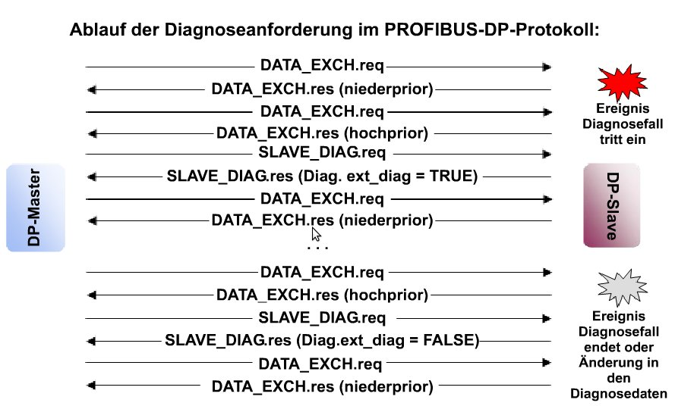
Abbildung 7-10: Ablauf bei Eintritt Diagnosefall

http://www.profibus.com/fileadmin/media/wbt/de/wbt1/4_2_Kommunikationstechnologie.swf

Anwendungsschicht(?)
- Schicht 7 nicht ausgeprägt, nur DDLM
- DDLM (Direct Data Link Mapper) stellt Funktionen der Schicht 2 bereit
- Durch schlanke Architektur schnelle und effiziente Datenübertragung

http://www.profibus.com/fileadmin/media/wbt/de/wbt1/4_2_Kommunikationstechnologie.swf
Hardware

Umsetzer Profibus

Spartan-3

PC

Literatur / Web-Seiten
/PFEIFFER_ANLEIT/ | Prof. Dr. Volker Pfeiffer  Anleitung Projekt Modellbasiertes Entwerfen und Projektieren  Leistungsnachweis 32 3131 Modellbasiertes Entwerfen und Projektieren  SS 2011  Fachhochschule Frankfurt am Main – University of Applied Sciences,  Fachbereich 2: Informatik und Ingenieurswissenschaften, Studiengang Ingenieur-Informatik
/PFEIFFER_MOBEP/ | Prof. Dr. Volker Pfeiffer  Modellbasiertes Entwerfen und Projektieren  Oktober 2010  Fachhochschule Frankfurt am Main – University of Applied Sciences,  Fachbereich 2: Informatik und Ingenieurswissenschaften, Studiengang Ingenieur-Informatik
/PEIFFER_DIGFE/ | Prof. Dr. Volker Pfeiffer  Digitale Funktionseinheiten  Oktober 2009  Fachhochschule Frankfurt am Main – University of Applied Sciences,  Fachbereich 2: Informatik und Ingenieurswissenschaften, Studiengang Ingenieur-Informatik
/WEBPACK/ | Webpack 6.3  Programmpaket der Firma Xilinx zur Programmierung des CPLD-Chips  www.xilinx.com
/DEV_KIT/ | Entwicklerkit der Firma Digilent mit einem CPLD der Firma Xilinx  http://www.digilentinc.com

Verzeichnis Bilder
Abbildung 2-1: Profibus im OSI-Modell 2-1
Abbildung 4-1:DÜN_Telegrammtypen 4-4
Abbildung 4-2: DÜN Telegramm variabler Länge 4-4
Abbildung 4-3: DÜN SAP Beispiele 4-4
Abbildung 5-1: DÜN_Dienste 5-5
Abbildung 5-2: Ablauf bei Eintritt Diagnosefall 5-9

Verzeichnis Regeln
Regel 6-1: Marken im PAG 6-1

Verzeichnis Tabellen
Tabelle 2-1: Kreuztisch Variablendefinition 2-1
Tabelle 3-1: Kreuztisch Liste der Prozesse 3-1
Tabelle 4-1: Testumgebung Kreuztisch Variablendefinition 4-1
Tabelle 4-2: Prozess T30_DISPL_SV_PROC Verhaltensbeschreibung 4-1
Tabelle 4-3: Prozess T30_DISPL_SV_PROC Variablendefinition 4-1
Tabelle 4-4: Prozess T30_DISPL_POSITION_PROC Variablendefinition 4-2
Tabelle 4-5: Prozess T30_DISPL_POSITION_PROC Verhaltensbeschreibung 4-2
Tabelle 7-1: Anschlussbelegung 7-5

Verzeichnis Dateien
Datei 3-1:C:\STUDY\MOBEP\MOB-30\MOBSS2011T30MH\MOBSS2011T30MH_VHDL\MOBSS2011T30MH_Kreuztisch\MOBSS2011T30MH_Kreuztisch_SRC.vhd 3-5
Datei 4-1:C:\STUDY\MOBEP\MOB-30\MOBSS2011T30MH\MOBSS2011T30MH_VHDL\MOBSS2011T30MH_Testumgebung\mobss2011t30mh_testumgebung_src.ucf 4-3
Datei 5-1: C:\STUDY\MOBEP\MOB-30\MOBSS2011T30MH\MOBSS2011T30MH_TwinCAT\MOBSS2011T30MH_TwinCAT_ST\MOBSS2011T30MH_TWINCAT_ST.EXP 5-2
Datei 6-1: C:\STUDY\MOBEP\MOB-30\MOBSS2011T30MH\MOBSS2011T30MH_TwinCAT\MOBSS2011T30MH_TwinCAT_AWL\MOBSS2011T30MH_TWINCAT_AWL.EXP 6-4

Verzeichnis Abkürzungen
A-Elemente | Anweisungselemente
AWL | Anweisungsliste
BUBE | Bedien- und Beobachtungseinheit
CLK | clock, Takt
CT | Kreuztisch (cross table)
ENUM | Enumeration
IVE | Informationsverarbeitende Einheit
Kap. | Kapitel
LA | Marke (label)
MH | Martin Harndt
MOB | Modellbasiertes Entwerfen und Projektieren
MOBEP | Siehe MOB
S. | Seite
SS | Sommersemester
SV | Zustandsvariable
T30 | Teilnehmer 30
VA-Elemente | Verzweigungselement
VHDL | Very High Speed Integrated Circuit Hardware Description Language
XC2-XL | Eigenname des Entwicklerkits
ZIF | Ziffer

Verzeichnis Operatoren
÷ | Zeichen für Werte die gleichgültig sind
→ | Ist gleich zu setzen mit „zu“ oder „weiter zu“ wie „von A weiter zu B“

Bereitgestellte Bauteile
/DEB_1p8MHZ_100ms/   | Entprellt bei einer Taktfrequenz von 1,8 MHz ein Signal mit etwa 100 ms  Ordner:  \DVD_STUD\PROJECTS\XILINX_PROJECTS\WP6P3\NEUTRAL\DEBOUNCING\  DEB_1p8MHZ_100ms
/F_DIV1843/ | Frequenzteiler 1843 : 1: Teilt die ankommende Frequenz von 1,843 MHz in 1 KHz  Ordner:  \DVD_STUD\PROJECTS\XILINX_PROJECTS\WP6P3\NEUTRAL\FREQUENCY_DIVIDER\  F_DIV1843
/INV/ | Inverter: Gibt das Eingangssignal invertiert auf dem Ausgang aus  Mit /WEBPACK/ 6.3 bereitgestelltes Bauteil.  Siehe /PEIFFER_DIGFE/ Kap. 4.3.4, S. 4-15 sowie Kap. 5.3.2, S. 4-15 Tabelle 5-2
/M2_1/ | Multiplexer: Eingang D0 und D1 wird in Abhängigkeit vom Schalter S0 auf den Ausgang O durchgeschaltet.  Mit /WEBPACK/ 6.3 bereitgestelltes Bauteil.  Siehe /PEIFFER_DIGFE/ Kap. 4.6.2, S 4-30
/NIB_7SEG_SRC/ | 7-Segment-Decoder: Ansteuerung von vier 7-Segment-Anzeigen mittels interner Umschaltung über den CLK_DISPL Eingang.  Ordner:  \DVD_STUD\PROJECTS\XILINX_PROJECTS\WP6P3\NEUTRAL\CODING\  F_DIV1843  Siehe /PEIFFER_DIGFE/ Kap. 3.18, S. 3-51 ff sowie Übung 5-8 und 5-9, S. 5,96 – 5,104

